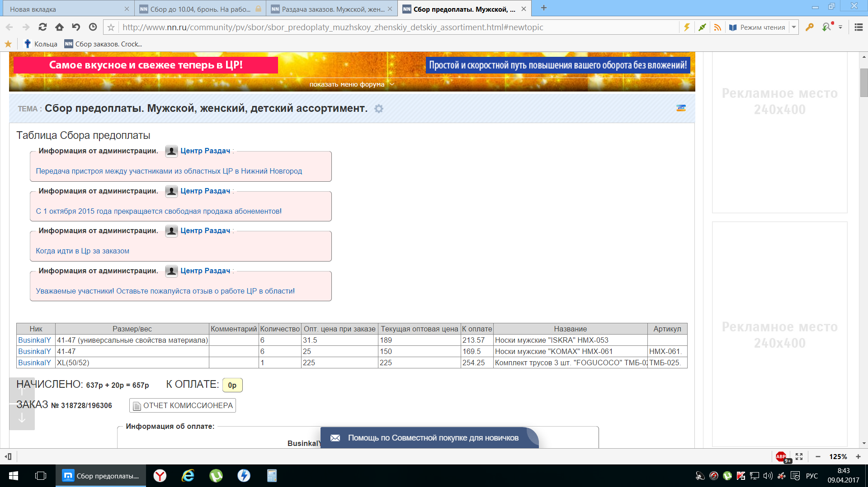
http://www.nn.ru/community/pv/main/sbor_zakazov_muzhskoy_trikotazh_po_super_nizkim_tsenam_noski_ot_13_rubley_nizhnee_bele_ot_50_rubley_ne_propustite.html#product-6497162 закупка

